Бориса Николаевича Лятошинского

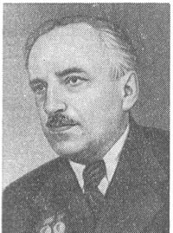

**Бори́с Ни́колаевич Лятоши́нский** (укр. Борис Миколайович Лятошинський, 22 декабря 1894 (за новым стилем - 3 января 1895), Житомир - 15 апреля 1968, Киев) - украинский композитор, дирижер и педагог, один из основоположников модерного направления в украинской музыке.  
  
Родился в Житомире. В 1918 года закончил юридический факультет Киевского университета, в 1919 году - Киевскую консерваторию в классе композиции Р. Глиера. С 1920 года - преподаватель Киевской консерватории, с 1935 года - профессор (в 1935-1938 и 1941-1944 годах - профессор Московской консерватории). В 1944-49 годах - заведующий кафедры теории музыки Киевской консерватории.  
  
Был главой Асоциации современной музыки, которая действовала в 1926-1929 годах, член оргбюро Союза композиторов Украины (1932-39), оргкомитета Союза композиторов СССР (1939-48). 1939-41 - глава, потом член правления СКУ.  
  
Заслуженный деятель искусств УССР (1945), народный артист УССР (1968), лауреат Государственных премий СССР (1946, 1952) и УССР им. Т.Г. Шевченко (1971)

В музыкальной культуре Советского Союза значительное место принадлежит украинскому композитору Борису Николаевичу Лятошинскому. Им создано 5 симфоний, 4 симфонические поэмы, 3 увертюры, 4 оркестровые сюиты, произведения для фортепьяно и других инструментов; кантаты, хоры, романсы, многочисленные обработки украинских народных песен, музыка для театра и кино. Наибольшее значение имеют произведения Лятошинского для симфонического оркестра. В них проявилось не только его оркестровое мастерство, эмоциональная напряженность, но и симфоническое мышление, богатство гармонических красок.  
  
Лятошинский родился в Житомире, там прошло его детство. Его отец был учителем истории, мать — хорошей музыкантшей. В 1918 г. он окончил юридический факультет Киевского университета, а в 1919 г. — консерваторию по классу Р. М. Глиэра, работавшего в Киеве в те годы. Впоследствии Лятошинский сам стал профессором Киевской консерватории и оставался им до конца своих дней.  
  
В начале творческого пути Лятошинский интенсивно ищет свой индивидуальный стиль. В инструментальной музыке этого периода ощущается влияние русских композиторов — П. И. Чайковского, А. К. Глазунова и особенно любимого им А. Н. Скрябина. Однако художнику удалось выработать свой неповторимый почерк. «Не так уж много композиторов в наше время, которые отличаются такой яркостью творческого облика, как Борис Николаевич», — сказал о Лятошинском Глиэр.   
  
Талантливый композитор, активный строитель украинской -музыкальной культуры, Лятошинский был также последователем и продолжателем традиции украинской национальной школы. Его многочисленные обработки народных песен, романсы на стихи Т. Г. Шевченко, хоры а капелла, «Украинский квинтет» (1942), отмеченный Государственной премией, музыка к кинофильму «Тарас Шевченко» и ряд других произведений свидетельствуют о глубоком проникновении в фольклорные богатства украинского народа. О том же говорят и его оперы «Золотой обруч» (1930, по повести И. Франко «Захар Беркут») и «Щорс» («Полководец», 1938) — о легендарном герое гражданской войны.  
  
Лятошинский редактирует и оркеструет оперу Н. В. Лысенко «Тарас Бульба» (совместно с Л. Н. Ревуцким) и некоторые другие произведения классика и основоположника украинской музыки.  
  
В сочинениях послевоенного периода он как бы создает общеславянский интонационно-тематический сплав; используя и русский, и украинский,. и польский мелос, а также болгарские и словацкие интонации. Это оркестровые произведения «На берегах Вислы», «Славянская увертюра», «Славянская сюита», «Славянский концерт» для фортепьяно с оркестром, симфоническая поэма «Гражина» по одноименной поэме А. Мицкевича и ряд романсов на его стихи.  
  
Народный артист УССР, лауреат Государственных премий СССР Б. Н. Лятошинский с 1948 г. был членом правления Союза композиторов СССР. Среди его учеников в Киевской консерватории известные советские музыканты, такие, как И. Ф. Бэл-за,.И. Н. Шамо, Л. А. Грабовский.

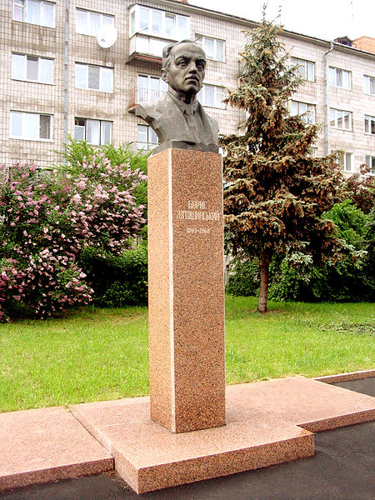

Міністерство освіти і науки України